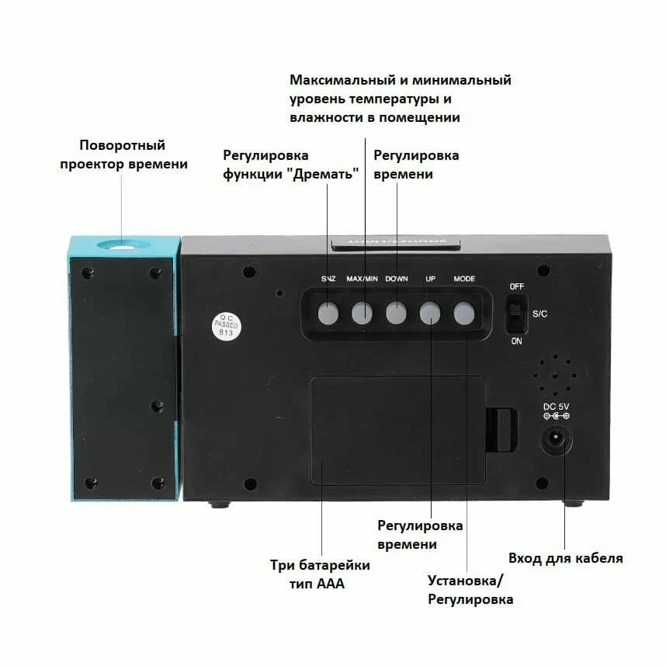
Особенности:
1. Проекция времени, вращение 180 °
2. Прогноз погоды на основе параметров температуры и влажности
Диапазон отображения температуры: 0 °C ~ 50 °C/32 °F ~ 122 °F
Диапазон отображения влажности: 20% RH ~ 99% RH
3. Будильник, функция повтора
4. Цветной ЖК-дисплей, светодиодный подсветка
Отображение даты: 2001 ~ 2099
5. Два способа питания: батарея или шнур питания (не входит в этот продукт)
6. Голосовой режим; осторожно нажмите на стол или нажмите в любом месте продукта. Или включите подсветку на ладони в пределах 1 метра. И автоматически закрываются через 5 секунд задержки.
Метод питания:
Батарея 1,3 * AAA (не входит в комплект)
2. Шнур питания
Применимые места: кабинет, общественное место, офис, спальня, гостиная, кухня, ванная комната

УСТАНОВКА ВРЕМЕНИ
Нажмите и удерживайте кнопку MODE в течение 3 секунд, чтобы перейти в режим настройки времени. Цифры мигают и могут быть установлены нажатием ВВЕРХ или ВНИЗ.
Нажмите РЕЖИМ еще раз, цифры минут начинают мигать, минуты можно установить нажатием ВВЕРХ или ВНИЗ.
УСТАНОВКА БУДИЛЬНИКА
Нажмите MODЕ, чтобы просмотреть время срабатывания будильника.
Нажмите MODE и удерживайте в течение 3 секунд, чтобы перейти в режим настройки будильника. Цифры начинают мигать. Можно установить их нажатием ВВЕРХ или ВНИЗ.
Нажмите РЕЖИМ еще раз, минутные цифры мигают, и их можно установить, нажав ВВЕРХ или ВНИЗ для настройки.
НАСТРОЙКА КАЛЕНДАРЯ
Нажмите кнопку РЕЖИМ, чтобы просмотреть календарь
Нажмите MODE и удерживайте 3 секунды, чтобы перейти в режим настройки календаря. Цифры года мигают и "можно установить нажатием ВВЕРХ или ВНИЗ для настройки года".
Нажмите РЕЖИМ еще раз, цифры месяца мигают, и их можно установить, нажав ВВЕРХ или ВНИЗ для настройки месяца
Нажмите РЕЖИМ еще раз, цифры дня будут мигать, и их можно установить, нажав ВВЕРХ или ВНИЗ, чтобы установить день
ВКЛЮЧЕНИЕ/ВЫКЛЮЧЕНИЕ БУДИЛЬНИКА
Нажмите ВВЕРХ, чтобы включить / выключить будильник
МАКС/МИН
Нажмите MAX / MIN, чтобы просмотреть запись максимальной температуры и влажности.
Нажимайте ВВЕРХ в течение 3 секунд, чтобы переключить формат отображения 12 или 24 часов, а так же ФОРМАТ отображения температуры
Нажмите ВНИЗ, чтобы переключить режим ПОВТОРА отображения C/ F/ПОДСВЕТКУ/ПРОЕКТОР
Нажмите кнопку SNZ / LIGHT, чтобы запустить функцию повтора, когда будильник сработает через 8 минут, часы снова подадут сигнал; нажмите другую кнопку, чтобы отменить будильник.
Нажмите SNZ/LIGHT, чтобы включить подсветку, и проектор отобразит реальное время на противоположной стене в темной комнате.
Индикатор управления звуком:
(При подключении к внешнему источнику питания подсветка проекции будет гореть постоянно, но голосовое управление работать не будет.)
Свет также может включаться при легком ударе по столу или хлопке в пределах 1 метра. Индикатор автоматически погаснет через S секунд. Функцию управления звуком можно включить или выключить с помощью переключателя "S /C" на задней панели жидкокристаллических часов.
Символ EB показывает контейнер для отходов, перечеркнутый символом X.

